**Базовые команды терминала**

**Просмотр текущей директории -PWD**

Команда “pwd” (от англ. ***p****rint* ***w****orking* ***d****irectory* — «показать рабочую папку»). Она выводит путь к текущей директории.

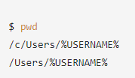

**Перейти к домашней директории - CD**

Перейти к домашней директории. Для этого нужно ввести команду “cd” (от англ. ***c****hange* ***d****irectory* — «сменить директорию») и символ “~” — обозначение домашней директории. Не забудьте про Enter для выполнения.



**Вывести содержимое директории — LS**

Файловая система компьютера состоит из папок, или директорий. В них могут находиться другие папки и файлы.

Когда вы открываете папку через графический интерфейс операционной системы, вы сразу видите её содержимое. В случае с консолью для отображения файлов и папок используют команду — “ls” (от англ. ***l****i****s****t directory contents* — «отобразить содержимое директории»).

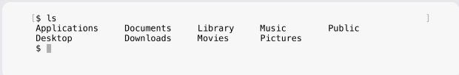

### **Сменить директорию — cd**

Следующая важная команда — “cd” (от англ. ***c****hange* ***d****irectory* — «сменить директорию»). Меняет текущую рабочую директорию на ту, которая указана в качестве параметра: “cd имя_папки”.

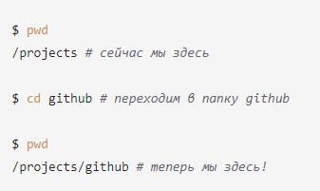

Если в названии папки есть пробелы, при вводе нужно использовать кавычки.

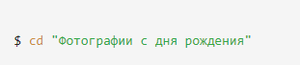

Чтобы вернуться в **родительскую директорию** — то есть на уровень выше, — вместо названия папки нужно написать две точки: “..”.

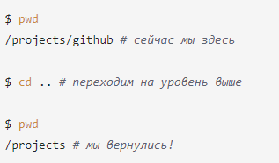

Есть ещё одна команда с точкой. Чтобы обратиться к текущей директории, можно использовать “..” Но это нужно довольно редко — например, для запуска скриптов и программ, которые принимают папку в качестве параметра.

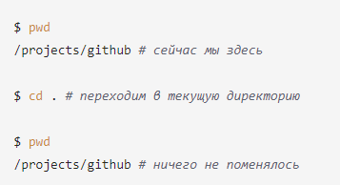

Также “cd” позволяет перемещаться сразу через несколько директорий. Для этого нужно разделить их названия знаком “/”.

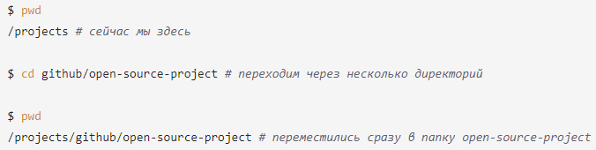

### **Дополнительные возможности ls**

У многих команд консоли есть дополнительные опции. Например, если вы вызовете ls, то увидите список обычных файлов в директории. Но можно вызвать ls с флагом -a и вывести расширенный список. В нём отобразятся все скрытые файлы, которые начинаются с символа “.” (например, файлы конфигурации). В том числе два особых файла “.” и “..”, которые обозначают текущую и родительскую директории.

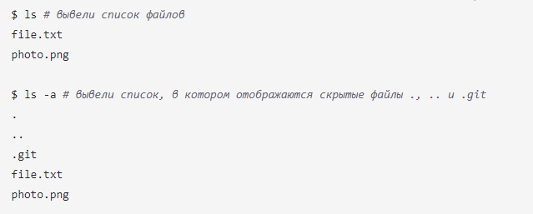

А ещё, как и другие команды, ls может работать с символом домашней директории (~) и предыдущей директории (..). Например, “ls ~” выведет содержимое домашней директории вне зависимости от того, что показывает “pwd”. А “ls ..” покажет содержимое родительской директории.

### **Создание файлов и директорий — touch, mkdir**

Чтобы создать файл, нужно ввести в консоль команду “touch” (англ. «коснуться») с именем файла в качестве параметра: “touch %ИМЯ_ФАЙЛА%”.

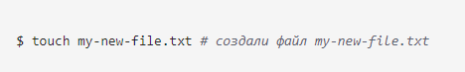

Хорошей практикой при создании файла считается указывать его расширение (в примере — .txt). Это позволит операционной системе выбрать подходящую программу, чтобы открыть файл. А ещё поможет другому человеку понять, какое содержимое находится внутри.

Для создания директорий через терминал используют другую команду — “mkdir” (от англ. ***m****a****k****e* ***dir****ectory* — «создать директорию»).

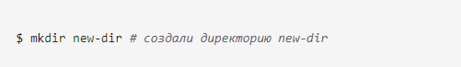

Можно создать целую структуру директорий одной командой с помощью флага “-p”.



По умолчанию “touch” и “mkdir” создают файлы и папки в текущей рабочей директории. Например, если вы находитесь в директории abs, команда “touch file.txt” создаст файл именно там: abs/file.txt.

Также можно использовать обе команды вместе с символом домашней директории (~) или родительской директории (..). Например, команда “mkdir ~/my-git-projects" создаст папку my-git-projects внутри домашней директории.

А команда “touch ../../file.txt” создаст файл file.txt на две папки выше по иерархии. Допустим, если вы находитесь в директории projects/git/hello, команда “touch ../../file.txt” создаст файл по такому пути: projects/file.txt.

### **Копирование файлов — cp**

Вы наверняка копировали файлы на своём компьютере через графический интерфейс — диспетчер файлов на Windows или Finder на macOS. Посмотрим, как это делать через консоль.

Для копирования файлов через терминал существует команда “cp” (от англ. ***c****o****p****y* — «копировать»). В простом виде cp принимает два параметра: что копируем и

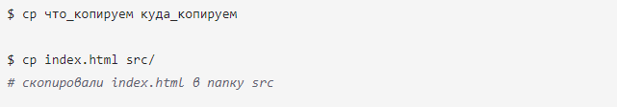

Но можно указать сразу несколько файлов.

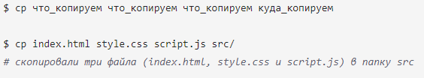

### **Перемещение файлов и папок — mv**

Копирование создаёт копию файла или папки. Но иногда вместо копии нужно удалить файл в одном месте и создать в другом. Для этого есть команда “mv” (от англ. ***m****o****v****e* — «переместить»).

Синтаксис команды “mv” аналогичен синтаксису cp. После имени команды указывают список файлов и папок, которые нужно переместить, а затем — папку, в которую нужно выполнить перемещение.

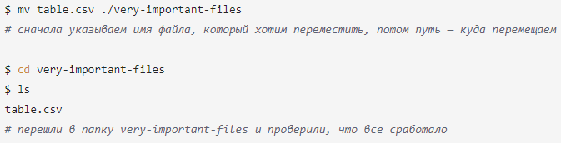

# **Операции с папками и файлами: чтение и удаление**

### **Чтение файлов — cat**

Чтобы прочитать файл, в консоль нужно ввести “cat’ (от англ. c*on****cat****enate and print* — «объединить и распечатать») вместе с именем файла. Команда распечатает то, что содержится в нём.

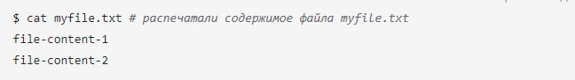

Команда “cat” работает только с текстовыми файлами. Вывести этой командой файл другого типа (например, изображение) не получится.

### **Удаление файлов и папок — rm, rmdir, rm -r**

Чтобы удалить файл, нужно напечатать команду “rm” (от англ. ***r****e****m****ove —* «удалить») и передать ей имя файла.



Удалить папку можно командой rmdir (от англ. ***r****e****m****ove* ***dir****ectory —* «удалить директорию»). Не забудьте указать имя папки.

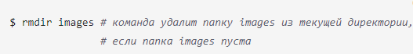

Если в папке, которую вы пытаетесь стереть, есть какие-то файлы, то командная строка не удалит её и выведет сообщение о том, что папка не пуста (англ. Directory not empty).

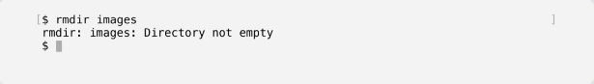

Это защита от случайного удаления нужных файлов. Если папку всё-таки нужно удалить вместе со всем её содержимым, можно использовать команду “rm” так.



В этом случае команда “rm -r” (-r — от англ. ***r****ecursive*, «рекурсивный») **рекурсивно** удаляет файлы и папки. Это значит, что удаление будет последовательно применяться к каждому из элементов в этой папке — пока не сотрёт их все. Затем команда удалит пустую директорию.

# **Эффективная работа с командной строкой**

### **Выполнение сразу несколько команд**

Команды в терминале необязательно вбивать и выполнять по очереди. Их можно указывать не по одной, а сразу списком. Для этого их нужно разделить двумя амперсандами (&&).

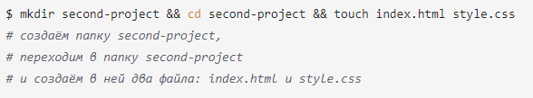

### **Вызывайте команды из буфера**

У терминала есть собственная память. Она называется **буфером** (от англ. *buffer* — «посредник»). В буфере хранятся все команды, которые вызывались до этого. По их списку можно перемещаться.

Чтобы обратиться к последней введённой команде, нажмите на клавиатуре стрелку вверх (**↑**). Если нажать ещё раз, появится предпоследняя команда; ещё раз — предпредпоследняя; и так далее. Чтобы вернуться — например, от предпоследней команды к последней, — нажмите стрелку вниз (**↓**).

### **Автозаполнение**

Необязательно заучивать все команды наизусть. Если нужно найти какую-нибудь из них, достаточно вспомнить, с каких букв она начинается. Можно набрать их в командной строке и дважды нажать клавишу Tab. Терминал покажет список всех команд, которые начинаются с этих символов.

Tab автоматически дописывает не только команды, но и пути. Начните печатать имя папки или файла (они должны быть в той же директории) и нажмите Tab. Терминал заполнит имя автоматически.

Если этого не происходит, значит, есть несколько файлов или папок, которые начинаются так же. Нажмите Tab ещё раз, и вы увидите их список. Терминал не знает, как ему дозаполнить такой ввод и что именно выбрать, поэтому показывает все варианты, чтобы вы могли уточнить запрос.

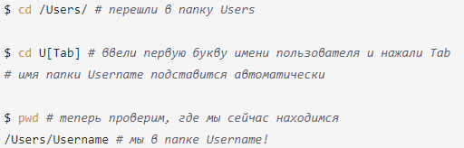

Есть ещё один способ использовать Tab при навигации в другую директорию. Если ввести cd с названием папки, а затем нажать Tab, в консоль в качестве подсказки выведутся все возможные пути.

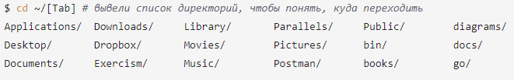

Если вывод будет слишком большой, консоль спросит, нужно ли показать все возможные варианты.



Чтобы подтвердить вывод, нужно нажать y, а чтобы отменить автодополнение — n.

### **Применяйте команды для быстрой навигации**

Основные:

* pwd — проверить, где мы находимся;
* ls — посмотреть список файлов/папок в директории;
* cd — перейти в выбранную папку.

С помощью этих команд можно быстро перемещаться между каталогами и изучать их содержимое.

А ещё можно почти мгновенно перемещаться в ключевые папки. Допустим, нужно увидеть содержимое **корневой директории** (англ. *root directory*). Это верхняя в иерархии папка, в которой хранится всё, что есть на вашем жёстком диске. Дальнейшие действия зависят от типа операционной системы. Чтобы сделать это на macOS или Linux, напечатайте в командной строке слеш (/) и дважды нажмите Tab.

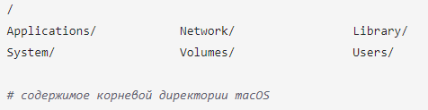

В эту директорию тоже можно быстро перемещаться — с помощью команды cd / + Enter (если у вас macOS или Linux).



Чтобы попасть в корневую директорию Windows, нужно перейти на соответствующий диск. Например, cd c:/ + Enter или cd /c + Enter.

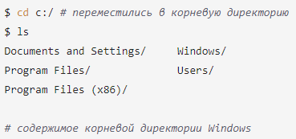

В домашнюю директорию можно попасть так же быстро при помощи символа «тильда» (~) по умолчанию хранит ссылку на домашнюю директорию. Поэтому, чтобы переместиться в неё, достаточно напечатать ~ и нажать Enter.